ФЕДЕРАЛЬНОЕ ГОСУДАРСТВЕННОЕ АВТОНОМНОЕ

ОБРАЗОВАТЕЛЬНОЕ УЧРЕЖДЕНИЕ ВЫСШЕГО ОБРАЗОВАНИЯ

«НАЦИОНАЛЬНЫЙ ИССЛЕДОВАТЕЛЬСКИЙ УНИВЕРСИТЕТ

«ВЫСШАЯ ШКОЛА ЭКОНОМИКИ»

**Московский институт электроники и математики им. А. Н. Тихонова**

**ОТЧЕТ**

**По лабораторной работе 1**

**по дисциплине «Базы данных»**

Студент: Камаров Лазизбек Шухрат угли

Группа: БИВ201

Подгруппа: 1

Дата сдачи: 02.02.2022

МОСКВА 2022

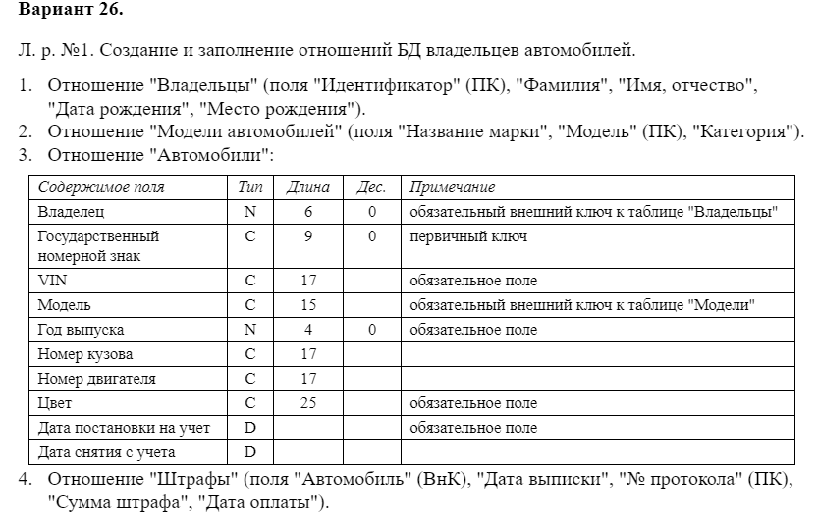

**Составление отношений**

Отношение «Владельцы»

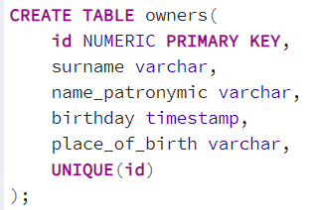

Отношение «Модели автомобилей»

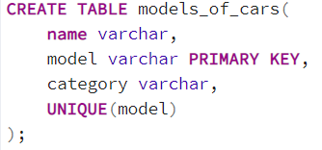

Отношение «Автомобили»

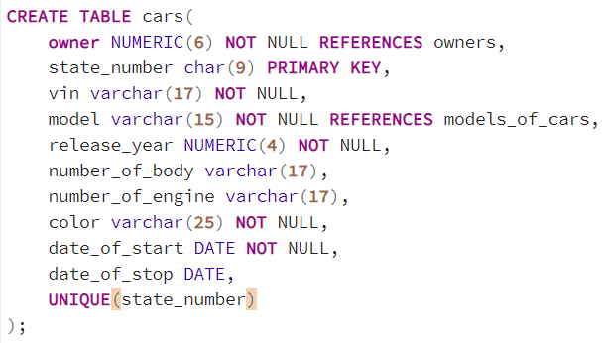

Отношение «Штрафы»

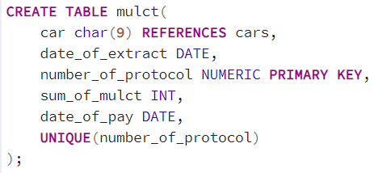

**Заполнение данными**

Отношение «Владельцы»





Отношение «Модели автомобилей»



Отношение «Автомобили»



Отношение «Штрафы»

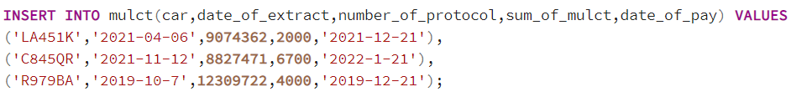

Владельцы

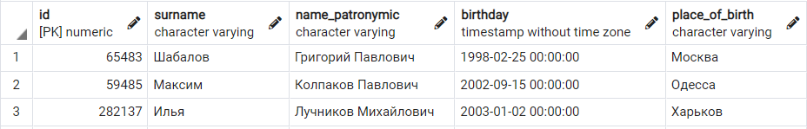

Модели автомобилей

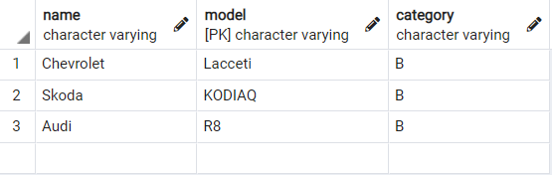

Автомобили

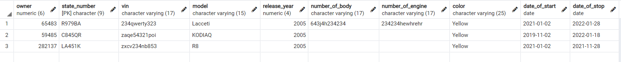

Штрафы

